附件1：
2023年度鼎城区韩公渡镇人民政府整体支出绩效自评报告

一、部门概况
（一）机构、人员构成
韩公渡镇机关设置内设机构4个。分别为党政综合办公室;经济发展办公室(加挂脱贫攻坚办公室牌子);社会管理综合治理办公室;生态建设和环境保护办公室。卫生和计划生育办公室与妇幼保健计划生育服务站合署办公,不占机构个数。镇财政所实现区镇共管,以区为主的管理体制,机构性质为行政机构。镇属事业单位有:农业和农村经营管理服务站;民政和劳动保障站;水利管理站;综合文化站;安全生产监督管理站;林业管理站。无机构变动情况。
截止决算时点，2023年韩公渡镇机关行政编制(含工勤)在职人数28人、机关离退休人员16人;财政所行政在职人员2人;事业编在职人数35人,其他特殊解困3人，站所退休人员39人。
- 单位主要职责
负责辖区内的地区性、群众性、公益性、社会性工作。乡政府工作主要涉及重点工程项目建设协调、民政劳动保障、乡镇管理、社区建设、街道经济、村级及社区居委会管理、农业生产指导、计划生育、辖区社会治安、安全生产监督、民事纠纷调解、拥军优属、国防和兵役管理等方面，同时认真做好组织协调工作，完成区委、区政府交办的其他工作。

二、部门财务情况
（一）部门整体支出情况
鼎城区韩公渡镇人民政府2023年度部门整体支出为48730577.5元。其中一般公共服务支出18,815,915.93元；文化旅游体育与传媒支出330000元；社会保障和就业支出1,573,874.13元；卫生健康支出534,500.00元；节能环保支出150,000.00元；城乡社区支出3,271,400.00元；农林水支出20,043,887.44元；交通运输支出973550元；商业服务业等支出20,000.00元；自然资源海洋气象等支出333,400.00元；住房保障支出1,750,000.00元；国有资本经营预算支出2600元；其他支出780000元。
（二）部门预算收支决算情况
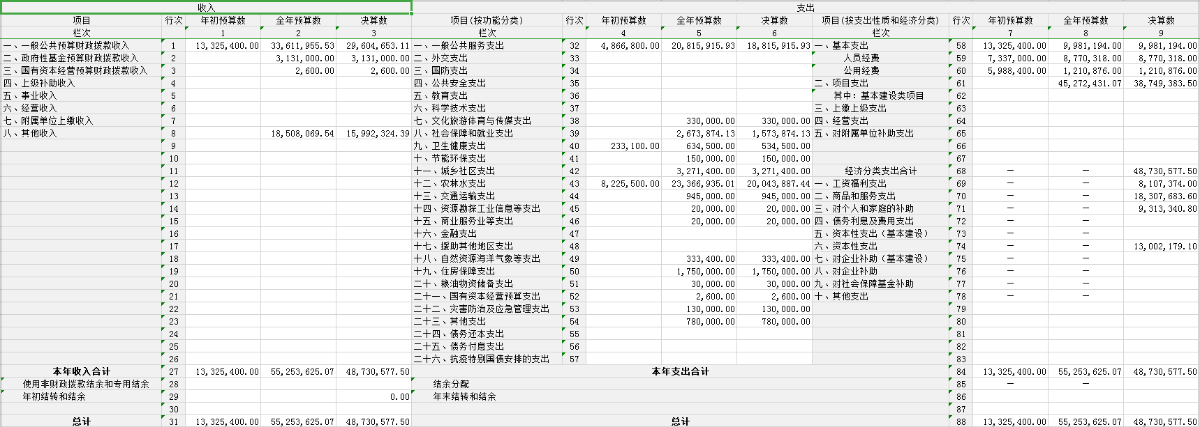
（三）“三公经费”支出使用和管理情况
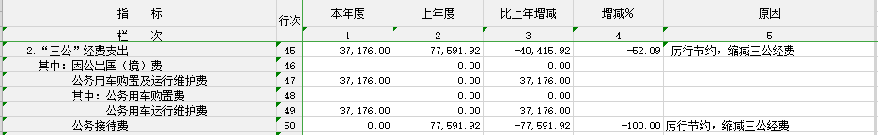
三、部门绩效目标
（一）部门绩效总目标
以习近平新时代中国特色社会主义思想为指导，全面贯彻党的二十大精神。根据财政部门政策要求制定预算，遵循中央下达到各乡镇的乡村振兴战略，增强财政支出的科学性，切实提高财政资金使用效益，我单位积极推进预算公开，深化预算管理，加强专项资金整合，盘活资金，优化资金支出结构，为促进我镇经济健康发展提供有力的财力保障。
（二）2023年度部门绩效目标
助推乡村振兴战略，助力全市森林城市、文明城市建设，保障辖区内工作有效开展，为人民群众解决难题，执行人居环境整治、河（湖）、田长工作制度，深入开展安全生产“强执法、防事故”行动，确保无重大安全生产事故发生，促进耕地保护，助推春耕生产，促进乡村振兴。
- 绩效评价工作情况
1、加强绩效管理组织领导，确保监管有序开展
根据《湖南省人民政府关于全面推进预算绩效管理的意见》，我镇成立绩效管理工作领导小组。并安排熟悉财政业务和审计业务的会计人员负责本镇财政资金监管日常工作，严格执行责任考核制，确保专人、专职、专责。
2、制订相关制度和落实监管措施，确保监管规范运行
我镇将从完善制度、规范管理入手，加强韩公渡镇财政绩效的管理。根据我镇实际情况制定了一套适用于我镇绩效管理工作的《韩公渡镇绩效管理实施方案》。通过健全绩效管理制度，为规范乡镇财政绩效管理提供制度保证。
3、狠抓工作重点，确保监管优质高效
厉行节约，严控行政成本。严格落实“三单一票”制度，对于公务接待费进行严格把控，确保每次接待餐费不超标；强化项目资金监管。做到严格按程序申报、按进度拨款；严格实行报账制，规范项目资金使用管理程序；严格实行项目法人的资格审查、调动村居组织的力量对项目实施全程监理；严格实行绩效评价制，保证资金使用安全；严格实行事前、事中和事后审计，提高资金的监控能力；严格实行项目公示制，对项目的立项批文、资金的使用情况、村级项目的决算情况在村务公开栏和政务公开栏中予以公示。
- 综合评价结果
基本完成了整体支出绩效目标，资金执行情况较好，能够保障机关部门有效运行。
- 部门整体支出绩效情况
部门整体支出遵循时间效率按时按质完成。
- 存在的主要问题
仍存在部分不专业管理情况，专业人员需要补充。
八、有关建议
细化预算编制工作，认真做好预算的编制。进一步加强内部预算管理意识，严格按照预算编制的相关制度和要求进行预算编制；提高预算的合理性和准确性。
加强财务管理，严格财务审核。在费用报账支付时，按照预算规定的费用项目和用途进行资金使用审核、列报支付、财务核算，杜绝超支现象的发生。

